Геймтон DatsBlack (v1)
Download OpenAPI specification:Download
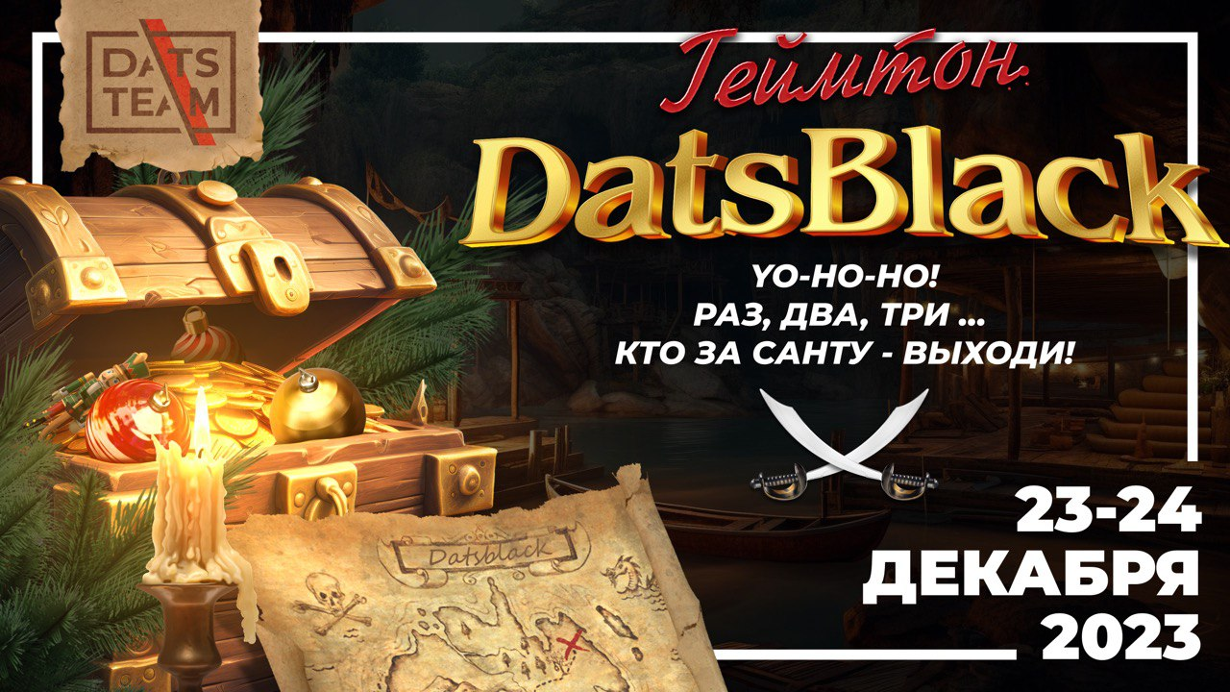
Легенда: чтобы стать Сантой, нужно отправить всех пиратов метким выстрелом к новогоднему столу и удержаться дольше всех на карте.
Этапы (время — UTC+03:00):
- 1-й день — 23.12.2023: с 15:00 по 22:00 — тренировочный (deathmatch)
- 2-й день — 24.12.2023:
  - Тренировочные раунды:
    - с 10:00 по 11:00 — deathmatch
    - с 11:00 по 14:00 — battle royale
  - Финальные раунды:
    - с 14:00 по 18:00 — battle royale
Расписание финальных раундов будет опубликовано в чате "Закулисье геймтона DatsBlack" за час до их начала.

Пиратам предоставляется:
- Карта
- Флот из 10 кораблей
- API

Карта
Рельеф карты пираты видят сразу. На карте море, за пределами карты - берег. Есть острова, которые надо объезжать, чтобы не разбить вдребезги свои корабли.
Острова представляют собой массив данных [ { "map": [ [ 1, 1, 1], [ 1, 1, 0], ], "start": [20,15] },... ]
Где start - точка начала острова (левая верхняя точка). Массив “map” - набор клеток острова где 1 - суша, а 0 - вода.
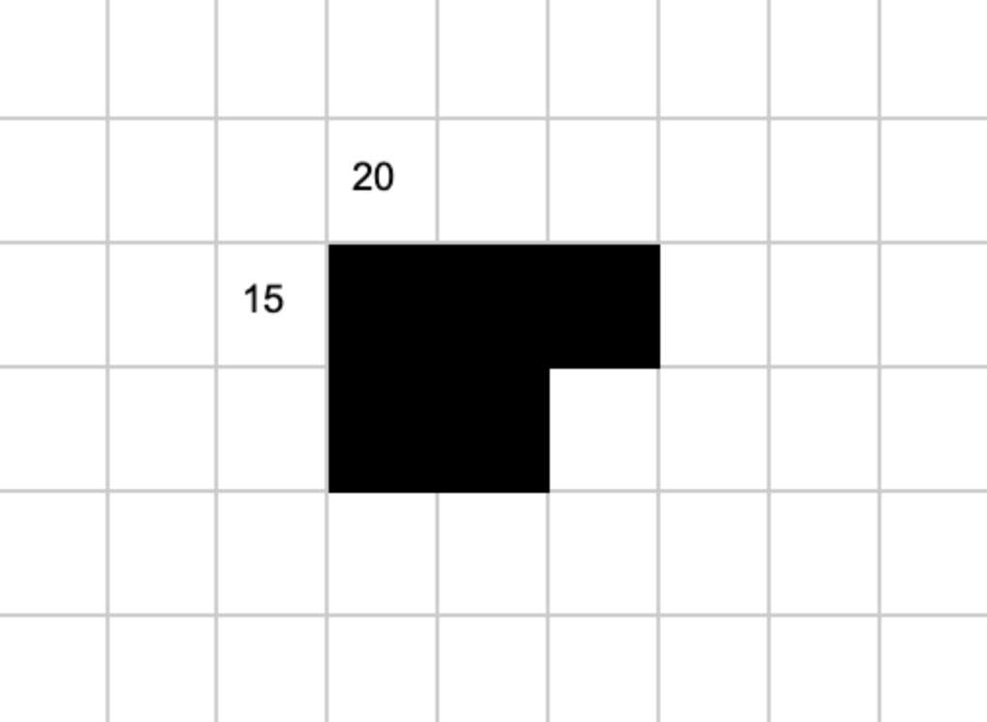
Точка с координатами (0,0) находится в левом верхнем углу. Карта расположена в положительном направлении осей системы координат.
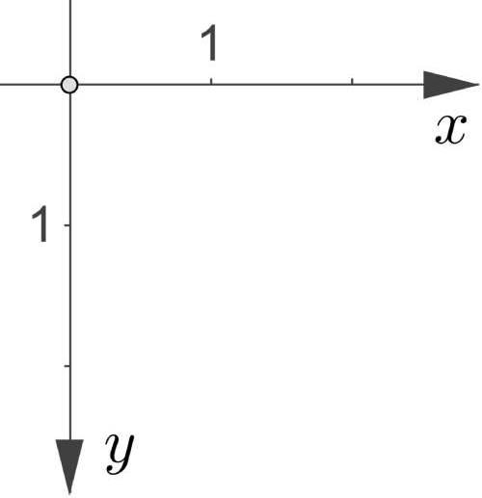

Механика игры
Игра схожа по механике с пошаговой стратегией, в нашем случае шагом мы называем тик.
Тик длится ~3 секунды, в течение этого времени участники могут:
- Отправить команды на управление флотом. Команды будут обработаны в конце текущего тика, но до начала следующего.
- Получить данные по обстановке (API скана), которые актуальны для текущего тика.
В целом игровой процесс будет выглядеть как повторение каждый тик двух команд: на получение данных (API скана) и на управление своим флотом.
Время обработки тика занимает примерно 0.3-0.4 секунды.

Корабли
У каждой пиратской команды есть 10 кораблей:
- 1 х 2 клеток — 4 шт
- 1 х 3 клеток — 3 шт
- 1 х 4 клеток — 2 шт
- 1 х 5 клеток — 1 шт
Начальная скорость кораблей равна нулю, также у корабля есть заданное направление движения в какую-то сторону (direction). Для движения необходимо задать скорость (speed). За один раз можно изменить скорость на определенное значение (maxChangeSpeed).
При положительном значении скорости корабль движется в заданном направлении, при значении "-1" — пятится назад. Движение задним ходом всегда происходит со скоростью "1".
Характеристики кораблей (дальность скана и выстрела, скорость движения, перезарядка орудий) на финальных играх могут отличаться от тестовых.
Корабль движется только по горизонтали и вертикали. За один раз корабль может повернуть на 90 градусов по часовой часовой стрелке или против неё (значения "90" и "-90" соответственно). Разворот происходит из хвостовой точки корабля:
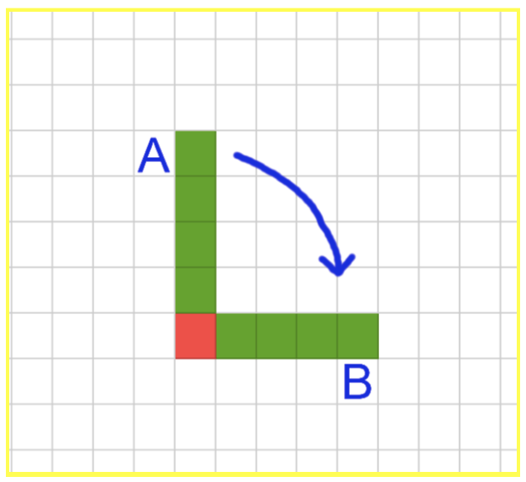
При одновременном движении и повороте приоритет отдается движению. То есть, корабль сначала совершит перемещение, а затем повернёт.

Радар
Каждый корабль видит вражеские корабли вокруг себя. Центр зоны сканирования — хвостовая часть корабля, зона видимости ограничена радиусом (scanRadius в характеристиках корабля).
Дополнительно команда может разведать любой участок карты на наличие вражеских кораблей. Раскрытие действует 5 тиков, перезаряжается дальний сканер 15 тиков (с момента применения). Радиус такого сканера равен 60-ти клеткам.
API longScan позволяет расширить данные, которые отображает scan. То есть вы можете запросить информацию по координате, а область вокруг неё станет доступна в основном API scan на 5 тиков.

Огонь
Каждый корабль может стрелять на заданное расстояние с определенной частотой (cannonRadius и Cooldown в характеристиках корабля).
Зона попадания — это указанная координатами точка, а также по одной клетке вокруг неё (квадрат из 9-ти клеток).
Факт одного попадания по кораблю (независимо от количества задетых клеток) наносит 1 единицу урона.
Запуск снаряда происходит с кормы (хвостовая часть) корабля до начала движения. Регистрация попадания происходит после того, как все корабли совершили движение. Выстрел попадает по кораблю, если в следующем тике он находится в заданных координатах.
Будьте осторожны: метким выстрелом можно попасть и по своим кораблям.

Столкновения
При столкновении корабля с островом, с берегом или с равнозначным по размеру кораблём, корабль разбивается вдребезги.
При столкновении разных по размеру кораблей, корабль меньшего размера уничтожается, а корабль большего размера получает урон равный размеру меньшего корабля. Факт столкновения не влияет на заданные параметры скорости или поворота.
Независимо от количества участников в морской аварии, столкновение прорабатывается для каждого из них.

Лечение
Если повреждённый корабль не будет поражён на протяжении 8 тиков, он восстанавливает 1 единицу. При отсутствии новых повреждений, корабль продолжает восстановление (каждые 8 тиков — на 1 единицу).

Раунды
Deathmatch — ваш флот возрождается на карте после полного уничтожения.
Battle Royale — со временем пространство начинает сужаться до того момента, пока на поле не останутся корабли только одной команды. Игроки могут запросить информацию (скан) о центре координат сужающейся окружности (зоны) и о её радиусе. Информация о скорости изменения радиуса не предоставляется, известно лишь, что эта скорость не меняется.
Корабли за пределами этой зоны начинают получать постепенный урон — 1 единица повреждения после 4-х тиков нахождения за пределами зоны. При возвращении корабля в зону, счётчик тиков для него сбрасывается.
Первые 10 тиков корабли не будут получать урон от выстрелов, но могут столкнуться.

Регистрация на раунд
Чтобы поучаствовать в битве, необходимо зарегистрироваться на матч.
Deathmatch — можно регистрироваться и выходить из битвы в любой момент.
Battle Royale — можно регистрироваться, пока идёт регистрация на предстоящий раунд. Если регистрация завершена, и идёт матч — необходимо дождаться регистрации на следующий раунд.

Кто победит
Победит команда, которая по сумме финальных раундов наберёт наибольшее количество очков:
- Очки начисляются в зависимости от очерёдности вылета с карты. Несколько команд могут занять одно и то же место (допустим, обе одновременно выбыли за 1 тик).
- Дополнительно начисляется 1 очко за каждое почётное потопление корабля соперника. В случае если несколько команд “топят” один и тот же корабль соперника в 1 тик, то система методом рандома выбирает какой команде будет зачислено потопление.
Почётным потопление будет в том случае, если команда соперника проявила достаточно игровой активности: прошла 500 клеток или совершила попадание по 2-м и более кораблям.
Расчёт очков производится после завершения раунда.
Таблица с количеством очков в зависимости от выбывания с карт:
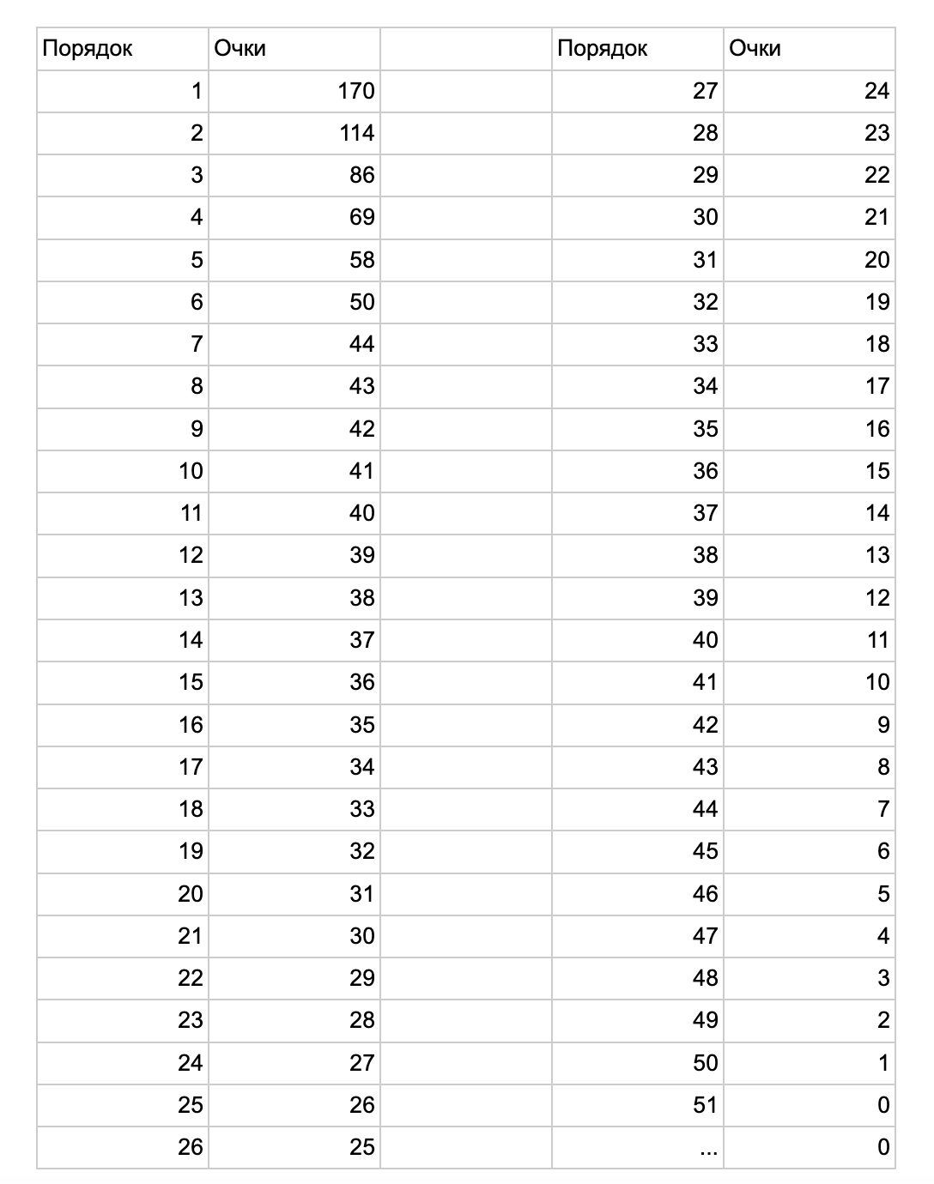
В таблице Порядок — это очерёдность покидания карты в обратном порядке:
- 1 — команда, которая осталась последней на карте
- 2 — команда, которая выбыла последней
- 3 — выбывшие предпоследними (и так далее)
Если команды наберут одинаковое количество очков по итогам всех раундов, будет учитываться место в последнем раунде. Если и в нём одинаковое количество — смотрим в предпоследнем, и так далее.
Статистику по раундам можно смотреть по ссылке — Статистика.

API
Вы уже получили свой токен при регистрации, это означает, что в каждый запрос необходимо добавлять заголовок X-API-Key с полученным вами значением.

Ships

Карта поля боя

header Parameters
X-API-Key  required | any  Токен для запроса

Responses
200
Данные по карте
get/api/map

Response samples
- 200
Content type
application/json
Copy
Expand allCollapse all
{
- "mapUrl": "string",
- "success": true,
- "errors": [
  - {}
]
}

Сканирование вокруг своих кораблей

header Parameters
X-API-Key  required | any  Токен для запроса

Responses
200
Данные по карте, своим кораблям и вражеским кораблям
get/api/scan

Response samples
- 200
Content type
application/json
Copy
Expand allCollapse all
{
- "scan": {
  - "myShips": [],
  - "enemyShips": [],
  - "zone": {},
  - "tick": 34
},
- "success": true,
- "errors": [
  - {}
]
}

Сканирование удалённой точки на карте

header Parameters
X-API-Key  required | any  Токен для запроса

Request Body schema: application/json
x | integer
y | integer

Responses
200
Ответ на применение дальнего сканирования
post/api/longScan

Request samples
- Payload
Content type
application/json
Copy
{
- "x": 50,
- "y": 90
}

Response samples
- 200
Content type
application/json
Copy
Expand allCollapse all
{
- "tick": 0,
- "success": true,
- "errors": [
  - {}
]
}

Обработка команд контроля кораблей

header Parameters
X-API-Key  required | any  Токен для запроса

Request Body schema: application/json
ships | Array of objects (ShipCommand)  Команды для кораблей

Responses
200
Ответ на ендпоинт управления флотом
post/api/shipCommand

Request samples
- Payload
Content type
application/json
Copy
Expand allCollapse all
{
- "ships": [
  - {}
]
}

Response samples
- 200
Content type
application/json
Copy
Expand allCollapse all
{
- "tick": 0,
- "success": true,
- "errors": [
  - {}
]
}

Registration

Регистрация на death match

header Parameters
X-API-Key  required | any  Токен для запроса

Responses
200
Ответ на запрос регистрации
post/api/deathMatch/registration

Response samples
- 200
Content type
application/json
Copy
Expand allCollapse all
{
- "success": true,
- "errors": [
  - {}
]
}

Выход из death match боя

header Parameters
X-API-Key  required | any  Токен для запроса

Responses
200
Ответ на запрос выхода из боя
post/api/deathMatch/exitBattle

Response samples
- 200
Content type
application/json
Copy
Expand allCollapse all
{
- "success": true,
- "errors": [
  - {}
]
}

Регистрация на королевскую битву

header Parameters
X-API-Key  required | any  Токен для запроса

Responses
200
Ответ на запрос регистрации

